UDC (universal decimal classification)
Title
Author(s) of the Article
Place of employment
Annotation (not more than 500 symbols including whitespaces);
Keywords: (please use 3-8 keywords, italic, don’t use bold);

Papers – 2-4 pages:
- Statement of the object of article (problem definition);
- Summary of the basic material of research with complete argumentation of the obtained scientific results;
- Conclusions of the given study;
- Prospects of the further research work in this area.
Bibliographic references should be given in square brackets. List of references in source language should be placed at the end in a single space from the text of the article, without any additional headings. Execution of the bibliography is standard.

Table № 1.
Name of the Table
Column 1 | Column 2 | Column 3

Formulas and images should be in electronic format. Images should be grouped and placed inside the text. The images should be created in GIF or JPEG graphic format.

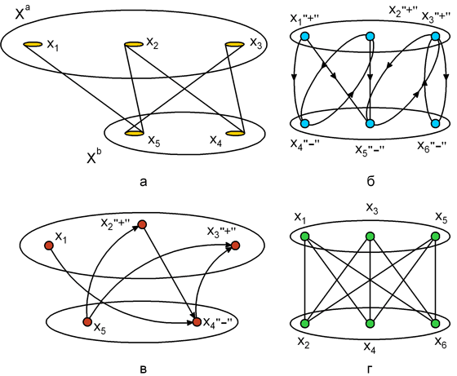
Fig. 1. Name of the image (inscriptions to images, schemes, tables should include an order number, name and a key to conventional signs)

BIBLIOGRAPHIC REFERENCES

назва статті
Анотація українською мовою (не більше 500 символів включаючи пробіли)
Ключові слова: (перелік ключових слів – бажано від трьох до восьми, не виділяти жирним);
название статьи
Аннотация ( не более 500 символов);
Ключевые слова: (перечень ключевых слов – желательно от трех до восьми, не выделять жирным);

Authors’ name, title, organization, position, e-mail address.
Прізвища ім’я по батькові, вчене звання, вчений ступень, місце роботи, посада, адреса електронної пошти.
Фамилия имя отчество, ученое звание, ученая степень, место работы, должность, адрес электронной почты

